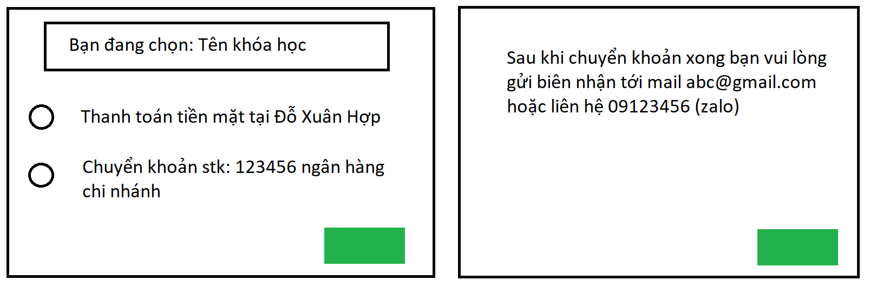

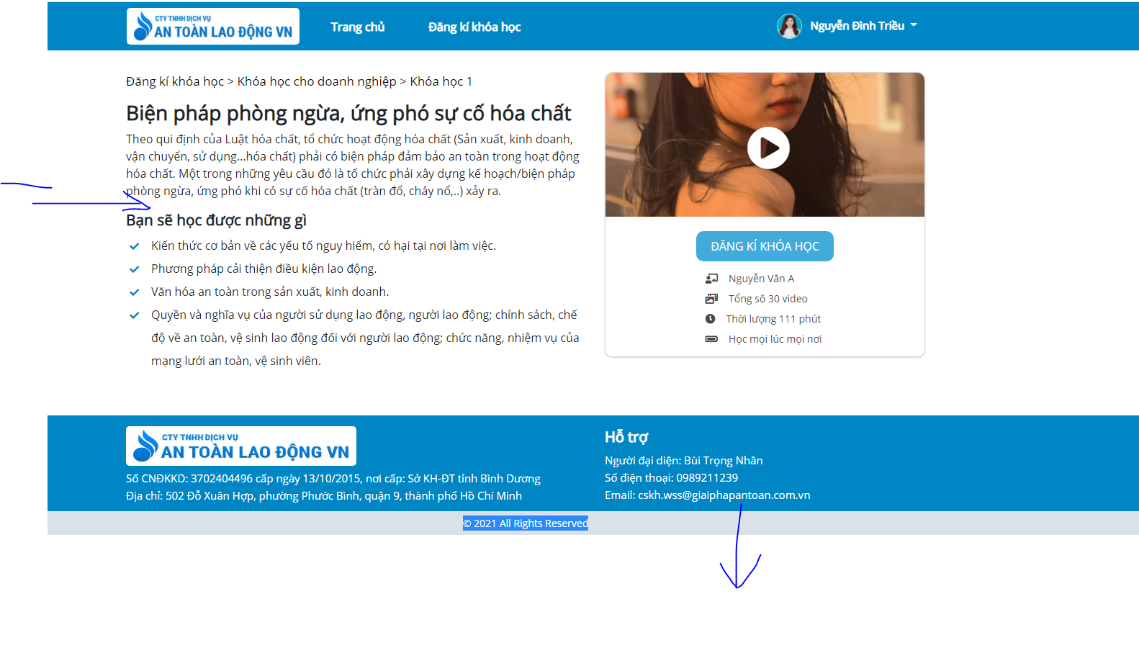

Chỉnh sửa thông tin (học viên)

+ STT, Tên khóa học, Type (Cá nhân, Doanh nghiệp), Điểm, ngày hết hạn.